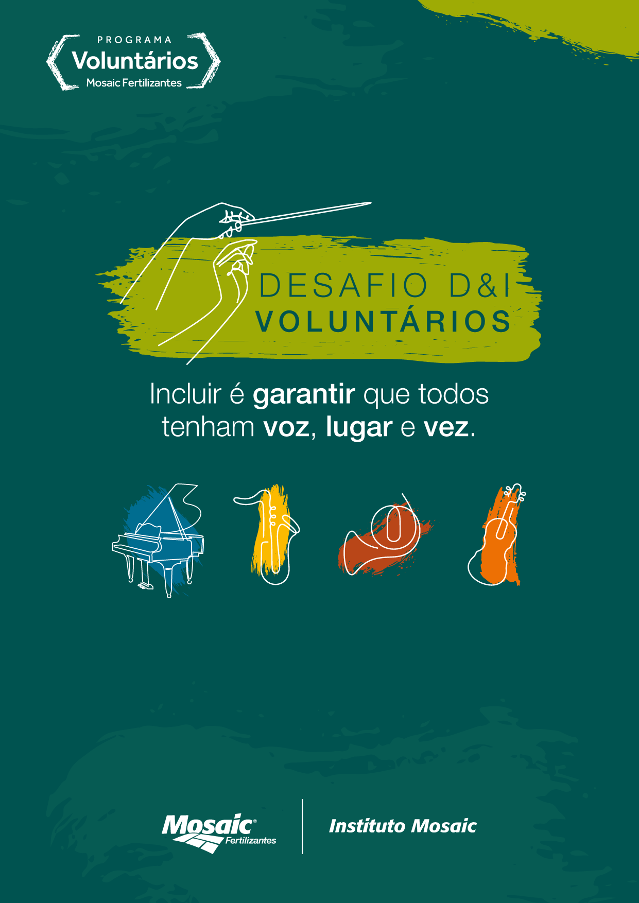

JANEIRO 2023

DESAFIO D&I
A jornada que irão iniciar faz parte do Desafio Diversidade e Inclusão, uma iniciativa da Mosaic Fertilizantes e Instituto Mosaic.
Nesta jornada, voluntários da Mosaic Fertilizantes e organizações da sociedade civil (OSCs) serão desafiados a desenvolver juntos projetos de defesa ou promoção de direitos, assistência social e psicológica, apoio educacional e capacitação para beneficiar os públicos prioritários do compromisso de diversidade e inclusão da empresa:
- pessoas na melhor idade
- mulheres
- pessoas com deficiência
- pessoas negras, indígenas ou não brancas
- comunidades tradicionais
- LGBTQIA+
Para cumprir o Desafio D&I, deverão percorrer juntos 5 etapas, cada uma delas com tarefas específicas, a serem realizadas de forma colaborativa, em um prazo de tempo determinado. Os participantes contarão com o apoio financeiro de R$ 12.000,00 do Instituto Mosaic para colocar em prática suas ações em favor da diversidade e inclusão na comunidade escolhida.
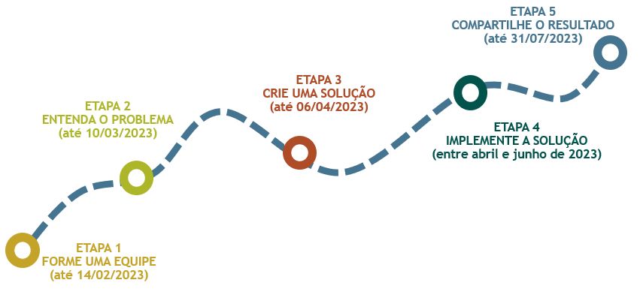
O Instituto para o Desenvolvimento do Investimento Social é o parceiro técnico do Instituto Mosaic e apoiará os participantes durante toda a jornada. Em caso de dúvidas, contate desafio@idis.org.br.
TRILHA DO DESAFIO
Uma ferramenta simples também irá ajuda-los neste percurso! O canvas social possibilitará que os participantes tenham uma visão global do projeto que irão desenhar e implementar, garantindo o foco na solução inovadora para as demandas de diversidade e inclusão da localidade.
CANVAS SOCIAL
EQUIPE  Quem? | PROBLEMA  Por quê? |  | SOLUÇÃO  Para quê?
Grupo responsável pela idealização e execução do projeto. Deve ser formado por voluntários da Mosaic Fertilizantes e, pelo menos, uma organização da sociedade civil. | Contexto social da localidade em que o projeto será executado e problemas e demandas da comunidade relacionados a diversidade e inclusão. |  | 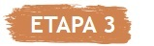  Alternativa identificada (de forma conjunta entre voluntários da Mosaic e OSC parceira) para solucionar ou mitigar o problema e transformação que se pretende alcançar no longo prazo para beneficiar o público alvo (pessoas na melhor idade, mulheres, pessoas com deficiência, pessoas negras, indígenas ou não brancas, comunidades tradicionais e pessoas LGBTQIA+).
PÚBLICO  Para quem? | ATIVIDADES  O quê? |  |  | PARCEIROS  Com quem? |  | LOCAL  Onde?
Pessoas na melhor idade  Mulheres  Raças  Pessoas com deficiência (PCD)  LGBTQIA+ | Ações desenvolvidas para alcançar o objetivo de longo prazo. As atividades devem ser detalhadas em um cronograma, contendo prazos e responsáveis por cada atividade. |  |  | Outros atores envolvidos no projeto, tanto no financiamento, quanto na execução. |  | Localidade que será beneficiada pelo projeto.
ORÇAMENTO  Quanto? |  | INDICADORES DE RESULTADO |  |  | COMUNICAÇÃO
Valor necessário para executar o projeto. Se superior ao apoio financeiro do Instituto Mosaic (R$ 12 mil), será necessário captar recursos.  O orçamento deverá ser detalhado em uma planilha, indicando o custo de cada atividade prevista. |  | Métricas para verificar os resultados da intervenção. Algumas sugestões são: número de voluntários que participaram do projeto, número de pessoas beneficiadas diretamente, parcerias firmadas com entes públicos e privados para a implementação do projeto, número de pessoas sensibilizadas sobre o tema diversidade e inclusão, entre outros. |  |  | Estratégia de divulgação dos resultados do projeto (vídeos, animações e slideshow). É sempre fundamental compartilhar o sucesso de iniciativas de impacto social.
Cada quadro do canvas social corresponde a uma etapa de planejamento do projeto a ser executado no Desafio D&I. A cada etapa cumprida, o quadro correspondente será preenchido pela equipe do IDIS, conforme informações enviadas pelos participantes. E, ao final da terceira etapa, o canvas social estará completo, com todas as informações necessárias para a execução de um projeto de sucesso, o que acontecerá na Etapa 4 do Desafio D&I. A Etapa 5 será de compartilhamento e trocas de experiências e resultados, possibilitando o fortalecimento da cultura de Diversidade & Inclusão na Mosaic.
Vamos começar?
ETAPA 1
FORME UMA EQUIPE
PASSO-A-PASSO:
- Encontrem uma organização da sociedade civil (associação ou fundação) em sua cidade ou região, que atue em benefício dos grupos prioritários dos compromissos de Diversidade e Inclusão da Mosaic:
- pessoas na melhor idade
- mulheres
- raças
- pessoas com deficiência (pcd)
- LGBTQIA+
- Conheçam as pessoas que fazem parte da organização e o trabalho que realizam e entendam se essa organização pode contribuir para maior diversidade e inclusão na comunidade onde atua;
- Apresentem o Desafio D&I e façam o convite para juntos participarem dessa iniciativa, formando uma equipe;
- Equipe formada, reúnam os seguintes documentos institucionais da organização:
- estatuto social atualizado, registrado em cartório;
- ata de eleição do representante legal, registrada em cartório;
- cópia do CPF e RG do representante legal;
- cartão de CNPJ.
- Preencham o questionário abaixo e enviem junto com os documentos da organização parceira para o IDIS, no email desafio@idis.org.br, para concluir a inscrição da equipe.
Atenção:
- Não alterem o formato deste formulário;
- Respeitem o limite de linhas;
- Em caso de dúvidas, contatem o IDIS (desafio@idis.org.br);
SOBRE O COMITÊ DE VOLUNTÁRIOS
Quem são os voluntários?
Nome: |  | Cargo ou função na Mosaic Fertilizantes:
* Se necessário, acrescentem linhas para incluir todos os voluntários participantes.
A qual unidade da Mosaic Fertilizantes está vinculado o Comitê de Voluntários:
SOBRE A ORGANIZAÇÃO DA SOCIEDADE CIVIL (OSC)
Lembre-se: a organização (associação ou fundação) escolhida deve atuar em benefício dos grupos prioritários dos compromissos de Diversidade e Inclusão da Mosaic: pessoas na melhor idade, mulheres, pessoas com deficiência, pessoas negras, indígenas ou não brancas, comunidades tradicionais e pessoas LGBTQIA+.
Não conhecem organizações com essa característica em sua cidade ou região? Consulte o Mapa das OSCs e o MAIS. Nessas plataformas, você pode aplicar filtros de busca para definir local, setor de atuação, entre outros.
Razão social:
Endereço:
CEP: | Cidade: |  |  | Estado:
Website: | Telefone: |  |  | Email:
Representante legal:
CPF: |  |  | RG:
Telefone: |  |  | Email:
O representante legal da organização está ciente da inscrição no Desafio D&I?
Sim |  |  | Não
Há Pessoas Politicamente Expostas* na liderança ou na gestão da OSC?
* Pessoas que trabalham ou trabalharam em cargos públicos importantes nos últimos 5 anos no Brasil ou fora do Brasil.
Sim |  |  | Não
A OSC atua em benefício de pessoas na melhor idade, mulheres, pessoas com deficiência, pessoas negras, indígenas ou não brancas, comunidades tradicionais e pessoas LGBTQIA+?
Sim |  |  | Não
Quando foi fundada a organização e o que motivou sua criação? Qual é a sua missão e quais são seus valores?
Não ultrapasse 5 linhas.
Que tipo de projetos e iniciativas a OSC realiza e qual é seu público alvo?
Não ultrapasse 5 linhas.
SOBRE A EQUIPE DO DESAFIO D&I
Deem um nome para a equipe
Quem são os membros da equipe do Desafio D&I?
Se necessário, acrescentem linhas para incluir todos os participantes.
Indiquem dois representantes de equipe para fins de comunicação sobre o Desafio D&I, sendo um representante do Comitê de Voluntários e um da OSC parceira.
Nome:
Telefone: |  |  | Email:
Nome:
Telefone: |  |  | Email:
A equipe de voluntários Mosaic Fertilizantes e a organização parceira concordam que os dados fornecidos no momento da inscrição sejam utilizados pelos organizadores do Desafio Diversidade e Inclusão (o Instituto Mosaic e o IDIS - Instituto para o Desenvolvimento Social) para fins não comerciais relacionados à iniciativa.
PRAZO PARA ENTREGA: 14/02/2023
Fiquem atentos: este é o limite máximo para envio do formulário e documentos institucionais (desafio@idis.org.br), mas recomendamos que os participantes concluam a tarefa com antecedência. O IDIS analisará o os documentos encaminhados no prazo de 1 semana, podendo solicitar ajustes ou complementos.

